Основы духовно – нравственной культуры народов России
Автор составитель: Старикова Юлия Анатольевна
учитель истории, обществознания, ОРКиСЭ, Искусства (МХК),
истории и культуры Санкт-Петербурга, ИЗО
ГБОУ гимназия № 24 им. И.А.Крылова

Основы духовно – нравственной культуры народов России
Тетрадь с заданиями

Санкт-Петербург

Россия - наша Родина
Политическая карта мира

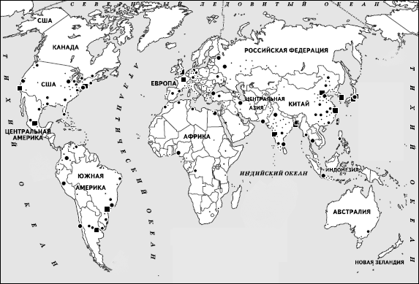
1.Рассмотрите карту мира. Раскрасьте Российскую Федерацию желтым карандашом. Что можно сказать о расположении нашей страны на карте мира?

2. Слова с корнем РОД. Укажите номер картинки рядом со словом. Раскрасьте. Придумайте ещё слова с корнем РОД.

РОДНЯ ___________________________________

РОДИНА __________________________________

РОДИТЕЛИ________________________________

БОГОРОДИЦА_____________________________

РОДОСЛОВНАЯ____________________________

наРОД______________________________________

____________________________________________

1.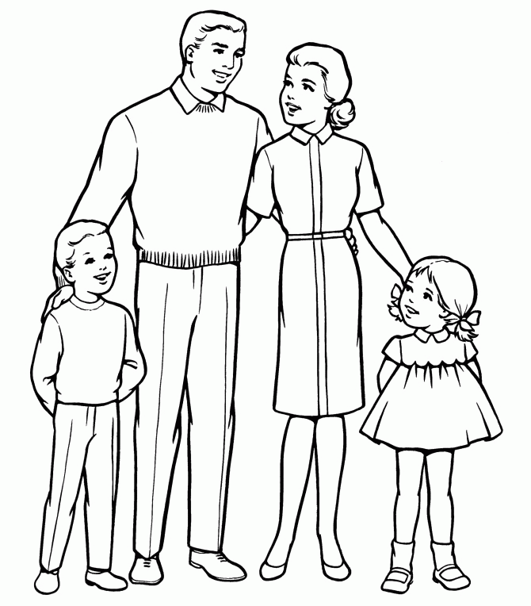 2. 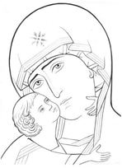

3.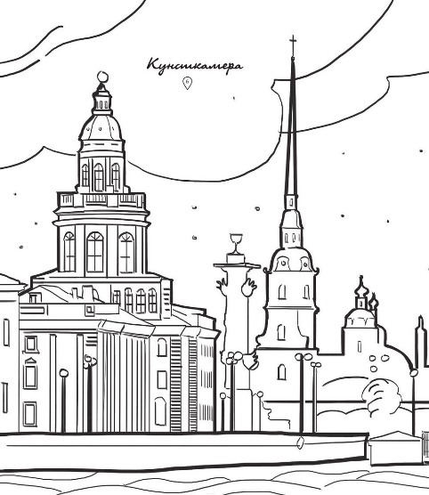 4 .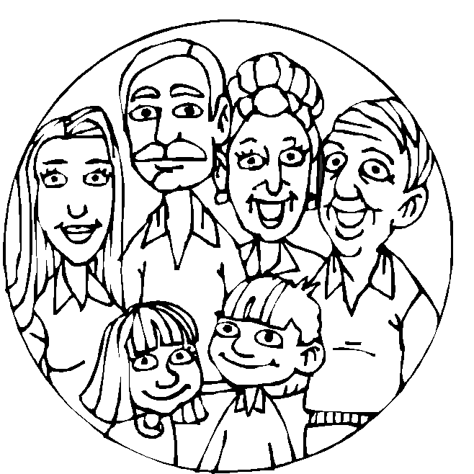

5.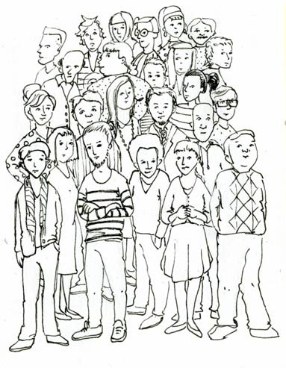 6.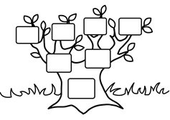

3. Изучите как называлось наше государство в разные исторические периоды:

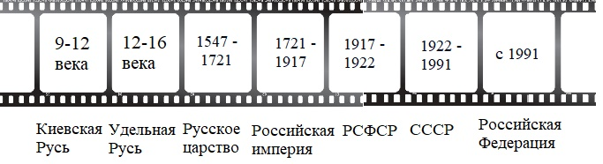

Попробуйте соотнести даты и картинки. Подпишите исторический период (века) под каждой картинкой. Работайте в парах. Обсудите свой выбор с одноклассниками. Раскрасьте картинки.

1.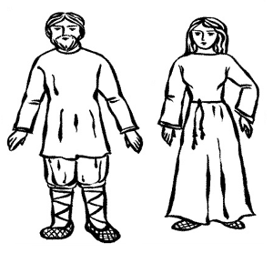2. 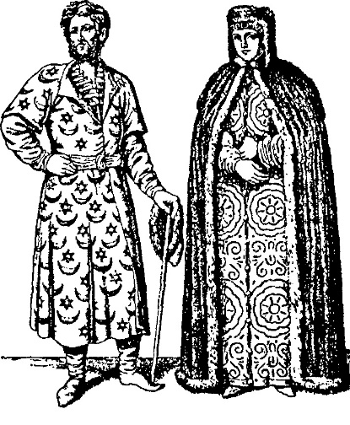

На отдельном листе нарисуйте современных жителей нашей страны.
3.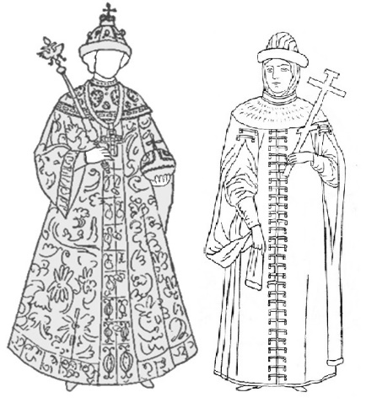 4. 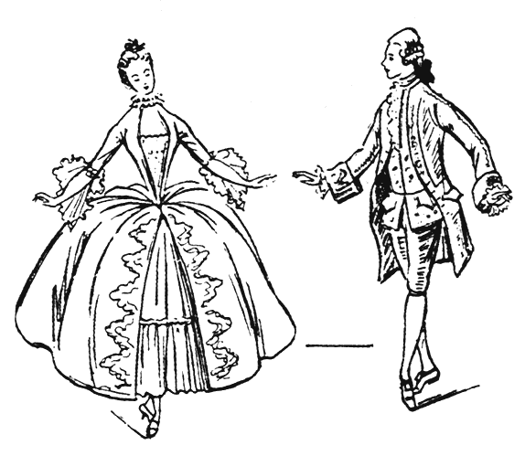

5. 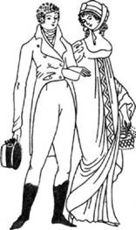 6 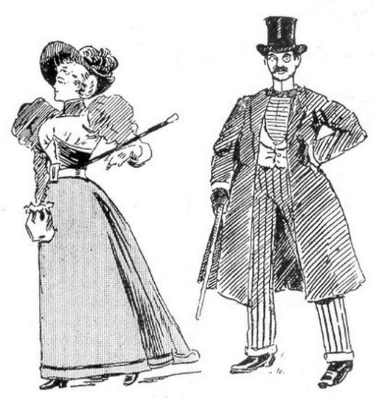

7. 8. 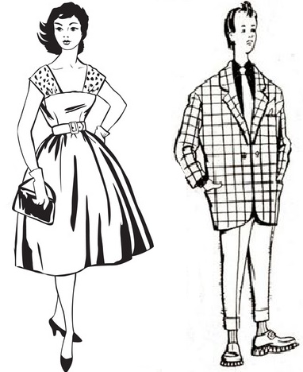

4. Административное деление Российской Федерации по Федеральным округам
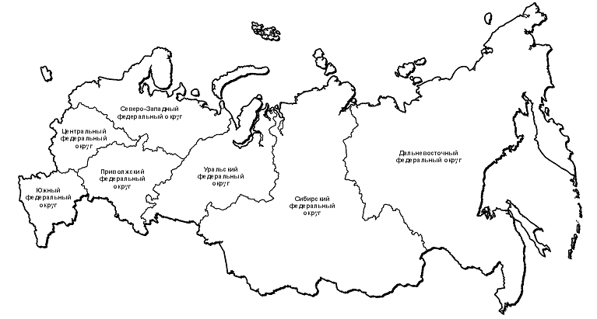
Наша страна - огромная. Чтобы проехать её из одного конца в другой понадобится целая неделя! А если лететь на самолёте из Северо-Западного Федерального округа до Дальневосточного Федерального округа, то в воздухе придётся провести 30 часов. Больше суток!
Протяженность России с запада на восток составляет около 11 000 км, а с севера на юг примерно 3 000 км. Площадь России равна примерно 17 100 000 кв. км, что составляет около 1/8 площади суши всего земного шара.

Найдите на карте тот округ, в котором вы живёте.
Закрасьте его жёлтым цветом. Какой город, считается главным в вашем федеральном округе? Напишите его название: ______________________________________
В каком федеральном округе находится столица нашей родины - Москва? Закрасьте этот регион зелёным цветом. Вместе с учителем или родителями найдите на карте Калининград. Закрасьте его красным цветом.

КУЛЬТУРА – это все, созданные человеком материальные и духовные ценности.

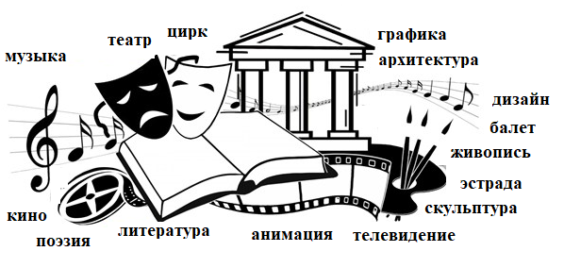

КУЛЬТУРНЫЕ ТРАДИЦИИ НАШЕЙ СТРАНЫ
Традиции бывают:
- семейными,
- религиозными,
- городскими,
- государственными,
- народными и др.

1. Рассмотрите иллюстрации. Какие события изобразил художник? Напишите название события в тетради или рядом с картинкой. Определите к каким традициями из перечисленных выше их можно отнести?

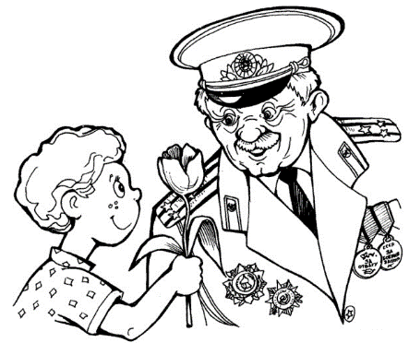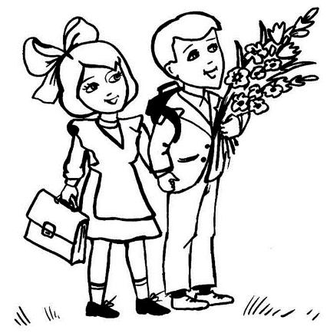
1._____________________ 2. _______________________
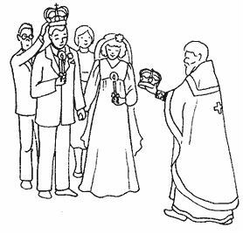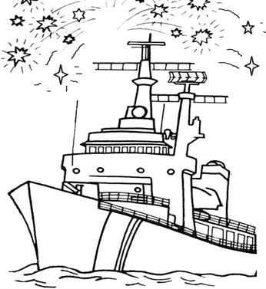
3.______________________ 4. ___________________
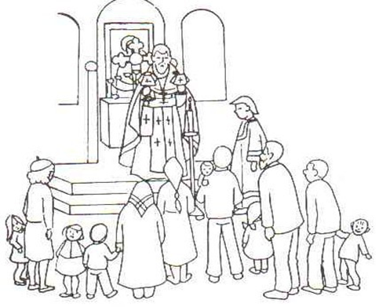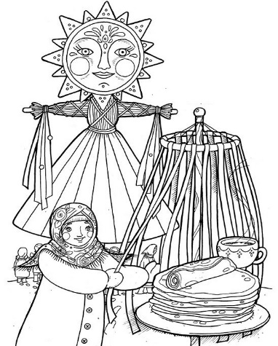
5.________________________ 6. ___________________
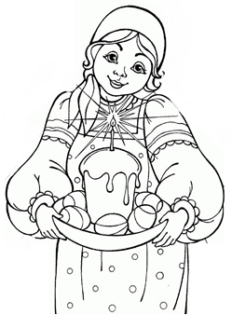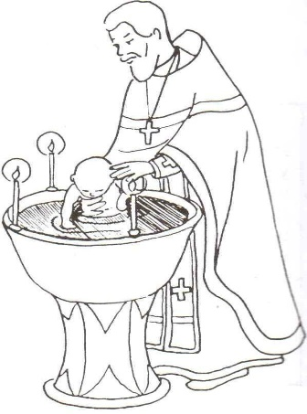
7.__________________ 8. _________________
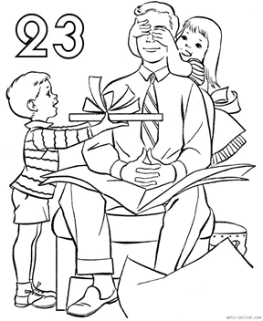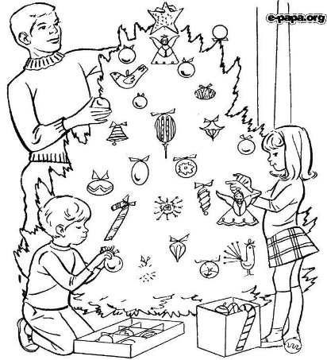
9.___________________ 10.__________________
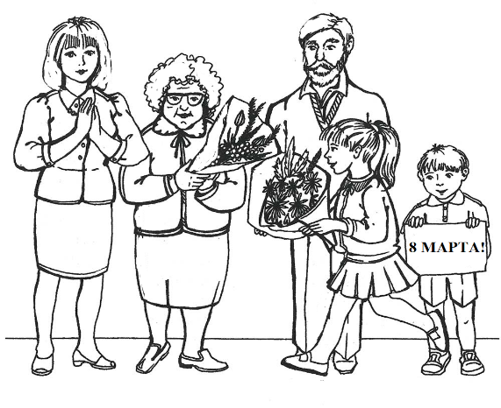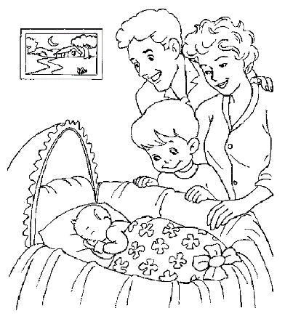
11._____________________ 12. ____________________
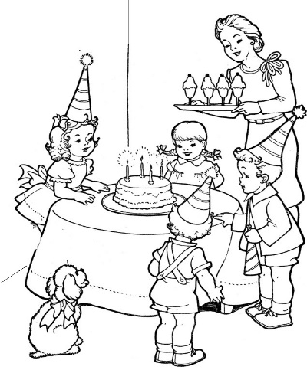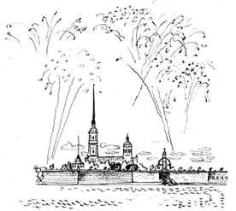
13.__________________ 14. _______________________
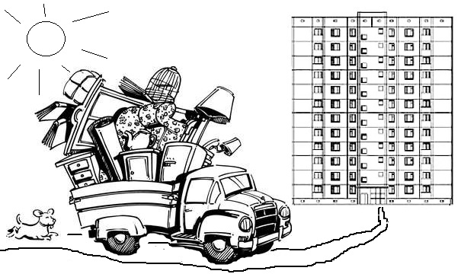
15.__________________________________
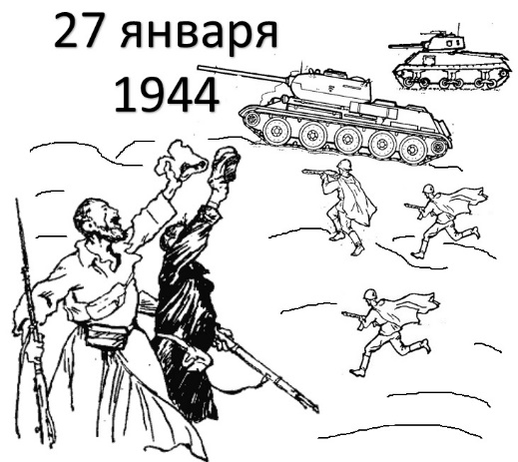
16.__________________________

